Histoire: Thème 2 : L’Amérique et l’Europe en révolution des années (1760 à 1804).
Séance 5 : Révolution américaine et Révolution française : des enjeux et des idéaux communs.
Problématique : En quoi, l’action et le parcours de quelques personnages symbolisent la diffusion des idées et des valeurs lors des épisodes révolutionnaires américains et français ?

ELEVE A : BENJAMIN FRANKLIN

Document 1 :Benjamin Franklin reçu à la cour de France 1778. Anton Hohenstein.
Site de la bibliothèque du Congrès https://www.loc.gov/exhibits/franklin/franklin-treaty.html

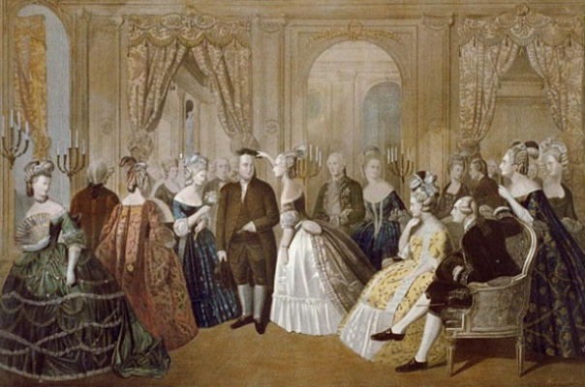

Benjamin Franklin (1706-1790) reçu à la cour de Versailles le 20 Mars 1778 alors que le roi Louis XVI a ratifié le traité d’alliance entre la France et les Etats-Unis.

1 : Qui reçoit Benjamin Franklin ? Roi de France Louis XVI
2 : À l’aide votre chronologie, expliquer le contexte de cette réception à Versailles.
Le 4 Juillet 1776, les représentants des treize colonies se soulèvent contre l’Angleterre et déclarent l’indépendance des États-Unis d’Amérique. Le royaume de France aide les insurgés américains à combattre son ennemi anglais par l’envoi de troupes et par des aides financières.
3 Pourquoi peut-on considérer Franklin comme un ambassadeur des États-Unis à Paris ?
Il représente son pays auprès du Roi de France.

Document 2 : Discours du député Mirabeau 11 Juin 1790 à L’Assemblée Nationale. 11 Juin. 1790.
http://www2.assemblee-nationale.fr/decouvrir-l-assemblee/histoire/grands-discours-parlementaires/mirabeau-11-juin-1790

Franklin est mort... (il se fait un profond silence) Il est retourné au sein de la Divinité, le génie qui affranchit l'Amérique et versa sur l'Europe des torrents de lumières !Le sage que deux mondes réclament, l'homme que se disputent l'histoire des sciences et l'histoire des empires, tenait sans doute un rang bien élevé de l'espèce humaine.[….].Le Congrès a ordonné […], un deuil de deux mois pour la mort de Franklin, et l'Amérique acquitte en ce moment ce tribut de vénération et de reconnaissance pour l'un des pères de sa constitution. Ne serait-il pas digne de vous, […], de participer à cet hommage rendu à la face de l'univers, et aux droits de l'homme, et au philosophe qui a le plus contribué à en propager la conquête sur toute la terre ? […]L'Europe, éclairée et libre, doit du moins un témoignage de souvenir et de regret à l'un des plus grands hommes qui aient jamais servi la philosophie et la liberté. Je propose qu'il soit décrété que l'Assemblée nationale portera pendant trois jours le deuil de Benjamin Franklin.

1. Le contexte
-Préciser le nom et la fonction de celui qui prononce ce discours. Où ce discours est-il prononcé ?
Mirabeau est député , à l’Assemblée Nationale en France,.
- À quelle occasion ce discours est-il prononcé ? Que savez-vous du contexte politique de la France ? Que demande Mirabeau ?
Discours prononcé lors du décès de Benjamin Franklin. Mirabeau demande que L’Assemblée Nationale soit en deuil pendant 3 jours en hommage à Franklin.
La Révolution française a commencé il y a moins d’un an.

2. Franklin et son action
-Relevez dans le document les expressions montrant que, d’après l’auteur, l’action de Franklin a eu des retentissements à l’échelle de deux continents
Amérique et Europe
- Après avoir repéré et souligné les termes employés par Mirabeau lorsqu’il évoque Benjamin Franklin : vous direz dans quels domaines l’action de Franklin s’est manifestée. D’après vos connaissances, de quel courant d’idées est-il proche ?
À souligner : génie, un des pères de la constitution, philosophe, l’un des plus grands hommes qui aient servi la philosophie,
Domaines : philosophie, sciences, politique
Il est proche des Lumières
- Quelles valeurs, d’après Mirabeau, Franklin a-t-il voulu diffuser ? Citez des textes officiels dans lesquels ces valeurs ont été mises en valeur précisez dans quels pays.
Liberté, Droits de l’homme .
Constitution des Etats Unis (1787) et Déclaration des Droits de l’Homme et du citoyen France : 26 Aout 1789.

ELEVE B : LAFAYETTE

-Biographie Lafayette : France 3
https://www.francetvinfo.fr/culture/patrimoine/hermione/l-hermione-l-histoire-du-marquis-la-fayette_880727.html
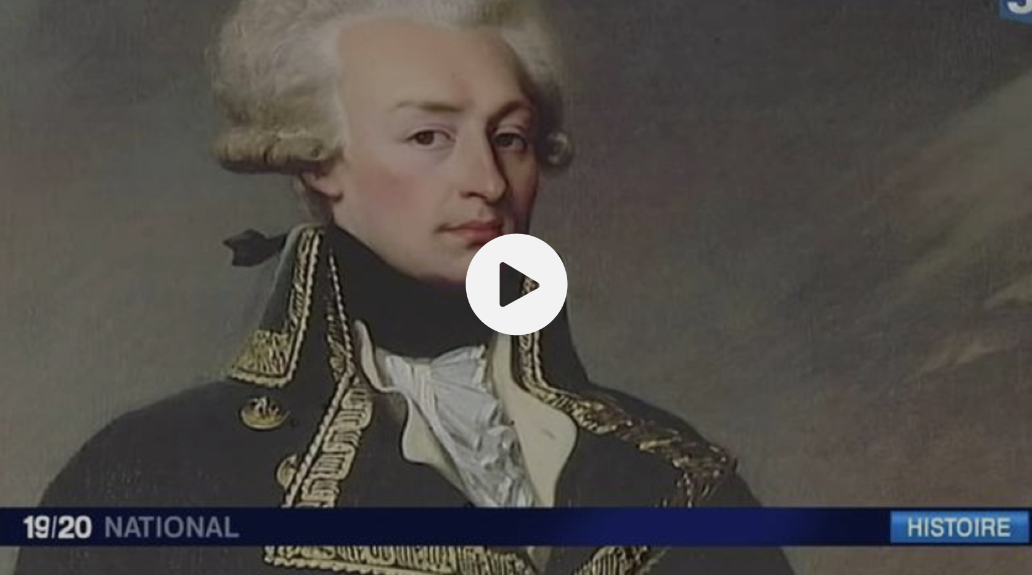

1.Qu’est-ce qui pousse La Fayette s’impliquer dans la guerre d’indépendance américaine ? Par quels moyens l’action de La Fayette se concrétise-t-elle ?
Fasciné par les envies du peuple américain qui veut se libérer du colon britannique. Convainc Louis XVI d’intervenir, assume les frais de l’Hermione.

2. D’après son aïeule (sa descendante), quelles étaient les valeurs de La Fayette ? D’après vos connaissances de quel courant d’idées est-il proche ? Citez 2 textes dans lesquels ces valeurs sont mises en valeur et proclamées (en précisant le pays )
Liberté, démocratie, Droits de l’Homme, lutte contre l’esclavage. Proche des Lumières.
Constitution des Etats Unis (1787) et Déclaration des Droits de l’Homme et du citoyen France : 26 Aout 1789.

3. D’après la journaliste, la mémoire de La Fayette est-elle identique aux États-Unis et en France ? Justifiez votre réponse.
Le peuple américain semble très reconnaissant à Lafayette alors que les citoyens français semblent ignorer qui il est. Son action est discutée notamment en ce qui concerne la Révolution Française

Document 2 : Reddition anglaise de Lord Cornwallis Yorktown.John Trumbull. 1817.
https://www.aoc.gov/art/historic-rotunda-paintings/surrender-lord-cornwallis
Tableau présent dans la Rotonde du Capitole (siège du congrès américain)

La Fayette
A gauche : 11 000 soldats français commandés par le Comte français Rochambeau général en chef (au fond)
Au centre à pied et en uniforme rouge : le général Anglais Cornwallis désarmé
A cheval au centre George Lincoln ,
À droite : Devant le drapeau américain général Washington devant les 6 000 américains

1. À l’aide de votre chronologie de la séance 2, préciser à quelle date a lieu cette reddition, que savez-vous du contexte ? 19 Octobre 1781, il s’agit d’une grande défaite anglaise .
2. À quoi distingue-t-on les armées victorieuses ? Citez-les. France : pavillon blanc royal, États-Unis : bannière étoilée
3. Quelles personnalités françaises sont présentes ? Rochambeau, La Fayette.

Confrontez votre étude à celle de votre camarade et remplissez ensemble le tableau suivant :

 | Benjamin Franklin | Marquis-Général de La Fayette
Nationalité

Actions/Épisodes marquants de sa vie en lien avec un pays étranger, précisez le nom du pays concerné
Valeurs/idéaux

Pour chaque pays : texte dans lequel se retrouve ces valeurs.

BILAN : Rédigez un paragraphe en répondant à la question suivante (reprise de la problématique):
En quoi l’action et les parcours de Benjamin Franklin et de La Fayette symbolisent-ils les liens entre les Révolutions françaises et américaines et la diffusion de valeurs communes ?

Prolongements possibles :
Histoire :
D’autres personnages peuvent être étudiés :
-L’anglais Thomas Paine. Son pamphlet Le Sens Commun ( 1776) exhorte les américains à se révolter contre les anglais. Il eut 3 nationalités Britannique, Américaine, française et fut élu à l’Assemblée Nationale française en 1792
Notice biographique sur le site des archives de l’Assemblée nationale.http://www2.assemblee-nationale.fr/sycomore/fiche/(num_dept)/13981

- Le français Condorcet : dont de nombreux ouvrages montrent comment il liait révolution américaine et français. http://www.lescarnetsdeversailles.fr/2016/07/condorcet%E2%80%89-de-linfluence-de-la-revolution-damerique-sur-leurope-extraits/

EMC : Thème La Liberté, nos libertés, ma liberté :

Travailler à partir de la statue de la Liberté. Par exemple à l’occasion de l’anniversaire de la Statue de la Liberté : discours de François Mitterrand le 4 juillet 1986 à New York en présence de Ronald Reagan http://discours.vie-publique.fr/notices/867010100.html

Nombreux discours de présidents français et américains : ex :discours de François Mitterrand à New York 28 septembre 1988. Dans le fichier Foucher.

https://fr.usembassy.gov/fr/our-relationship-fr/politique-generale-et-histoire/lieux-historiques/: Le site de l’ambassade américaine à Paris propose une liste de lieux montrant la présence américaine à Paris : statues, immeubles…

